DEEL 1 RUWBOUW

LOT 17 METSEL- EN STEENWERKEN, INGEGRAVEN CONSTRUCTIES

17.80.--. DIVERSEN VOOR PARAMENTMETSELWERK

17.82.00. BEVESTIGINGSMIDDELEN, VERANKERINGEN, METSELWERKONDERSTEUNINGEN, …

17.82.20. Gevelafwerkingen, metselwerkondersteuning / alg. 16-06-11
(41.9) Xt6 (J4)

Definitie: metselwerkconsoles dienen om gevelmetselwerk te ondersteunen boven openingen of bij overkragingen in de gevel of om een dilatatiemogelijkheid in de gevels te creëren waar noodzakelijk.

.10. OMVANG

.12. De werken omvatten:
- De levering van de metselwerkconsoles en nodige hulpstukken.
- Het stellen, regelen en bevestigen van de elementen en de hulpstukken.

.13. Tevens in deze post inbegrepen:
- De voorbereiding van de steunen

- De nodige veiligheids- en beschermingsmaatregelen.
#...

.14. Niet in deze post inbegrepen:
Het leveren of uitvoeren van het metselwerk, dit is voorzien in een andere bestekpost.

.15. Toepassing:
Mogelijke toepassingen voor de metselwerkconsole zijn:
• Ondersteuning van gevelmetselwerk boven raam- en deuropeningen
• Tussenliggende opvanging van gevelmetselwerk (dilatatievoegen)
• Ondersteuning van uitkragend metselwerk
• Onder metselwerk op balkons (met waterdichting en thermische onderbreking)
• Boven gevelplaten van natuursteen of architectonisch beton
• Voor bevestiging van prefab lateien, luifels en sierlijsten
• Boven gevelbekleding van houten en aluminium
• Aanzet metselwerk t.p.v. maaiveld
• Tijdelijke ondersteuning in een bouwfase van het project...

17.82.21.¦423. Gevelafwerkingen, enkele draagconsoles voor metselwerk, verzinkt staal (of RVS) 16-06-11
(41.9) Xt6

KORBO - Draagconsoles voor parementmetselwerk

.20. MEETCODE

.21. Aard van de overeenkomst:

.21.30. Inbegrepen. [PM]

.21.50. Vermoedelijke hoeveelheid. [VH]

.22. Meetwijze:

.22.10. Meeteenheid:

.22.12. Geometrische eenheden

.22.12.12. Per stuk. [stuk]
● Draagconsoles.

.22.20. Opmetingscode:
- Per stuk, volgens consoletype en afmetingen.
Met vermelding van typecode en consoletype.

.23. Basishoeveelheden: [basic quantities] [CEEC code]

.23.30. Functionele eenheden:

.23.31. Primaire functionele eenheden:
Aantal consoles per lopende meter te bepalen volgens de strek van de steen.

.30. MATERIALEN

.30. Algemene basisreferenties:

.30.10. Belangrijke opmerking:
De keuze van het type in functie in de belastingen en de betonrandafstanden van de gebruikte verankeringen zijn in overeenstemming met de technische richtlijnen van de fabrikant.

.32. Algemene kenmerken of eigenschappen v/d. draagconsoles:

.32.10. Beschrijving:
De verticale last van het metselwerk wordt opgenomen door speciale consoleankers. De profielen, met of zonder aangelaste consoles, zijn zichtbaar of onzichtbaar te verwerken. De consoles maken een nauwkeurige afstelling van de montage mogelijk.

.32.20. Basiskenmerken:

#1.32.21. Draagconsole : [Halfen-Leviat]
#- Fabrikant: Leviat
#- Typebenaming: #Standaard consoles
#Consoles met beperkte hoogte, h 189 mm
#Consoles met beperkte hoogte, h 177 mm
#Consoles voor kleine spouw
#Consoles met verlengd been op maat
#Speciale uitvoering, met spouwafdichting
#Speciale uitvoering, met knaagdierrooster

#2.32.21. Eigenschappen draagconsoles: [neutraal]
De aannemer plaatst draagconsoles voor metselwerk.
- Materiaal: warm verzinkt staal (standaard) of RVS (304L), of RVS (316L)
- Oppervlaktebehandeling: standaard galvanisatie, of poedercoating (RAL-kleur …), of metallisatie.
- Hoogte- en diepteregeling: d.m.v. een regelbout onderaan, die doorlopende diepteregeling toelaat. Hierdoor kunnen de profielen perfect horizontaal worden geplaatst. De hooget kan 25 mm in beide richtingen worden aangepast.
- Instelbereik regelbout: 20 mm, bijkomende positionering gebeurt met regelplaten en dikteplaten.

#1 [Standaard consoles]
- Detailtekening:
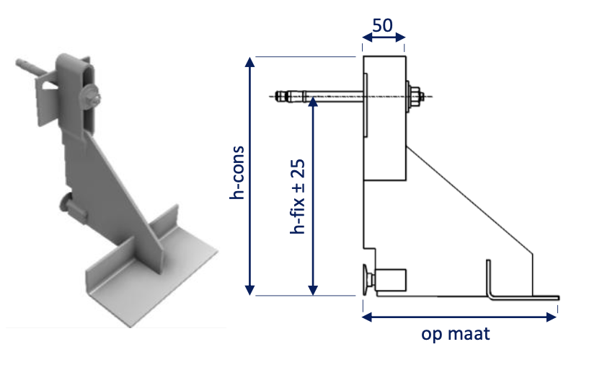

#2 [Consoles met beperkte hoogte, h189 mm]
- Detailtekening:
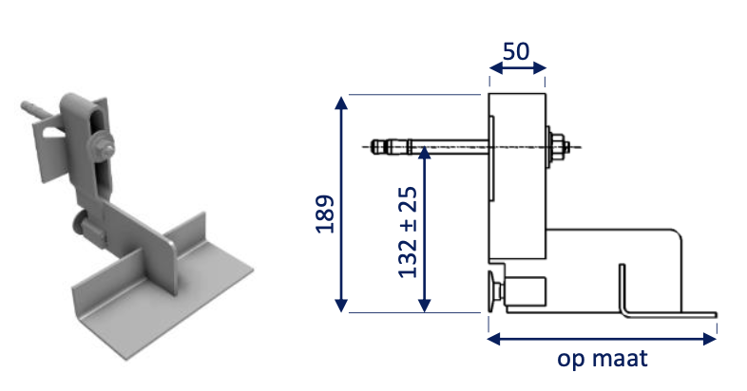

#3 [Consoles met beperkte hoogte, h177mm]
- Detailtekening:
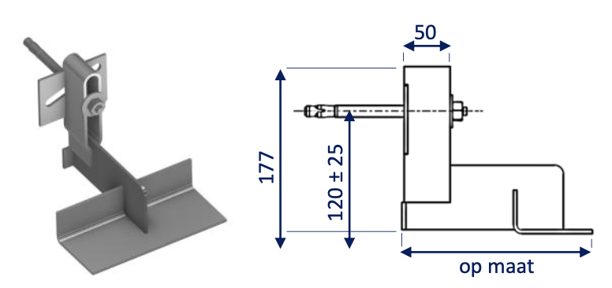

#4 [Consoles voor kleine spouw]
- Detailtekening:
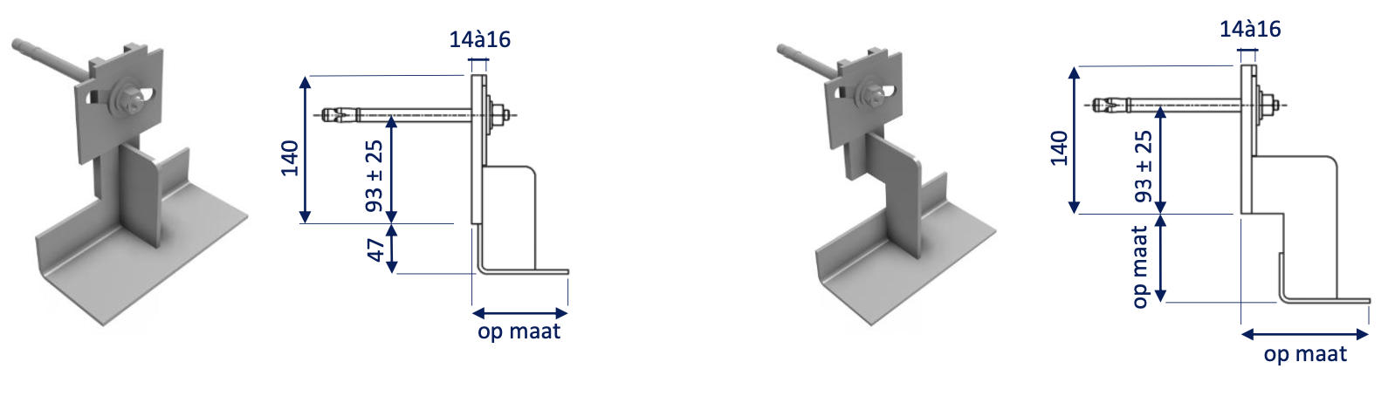

#5 [Consoles met verlengd been, op maat]
- Detailtekening:
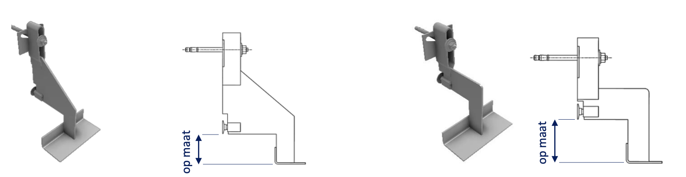

#6 [Speciale uitvoering, met spouwafdichting]
- Detailtekenig:
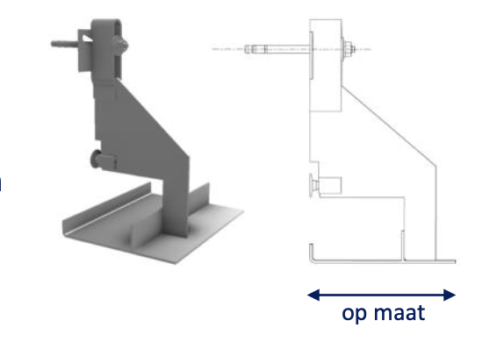

#7 [Speciale uitvoering, met knaagdierrooster]
- Omschrijving: Geperforeerd profiel dat gebruikt wordt aan de voet van de muur om schade aan de isolatie door knaagdieren te vermijden en om de spouwruimte onder de isolatie af te sluiten.

.32.42. Maateigenschappen:
- Afmetingen: De consoles worden per project berekend door de fabrikant en geproduceerd.
- Profieldikte: 4 mm
- Hoogteregeling: +/-25 mm
- Uitkraging: volgens stabiliteitsstudie

.32.50. Prestatiekenmerken:

.32.51. ER 1 Stabiliteit:

.32.51.10. Belastingen:
- Draagvermogen: volgens stabiliteitsstudie

.33.20. Eigenschappen ophangbeugels: [neutraal]

#1 [Ophangbeugels voor verticale stenen, type CK, CV en CL]
- Detailtekenig:
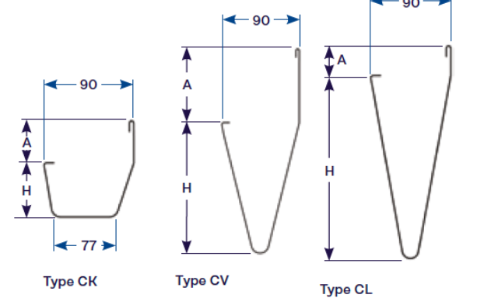

#2 [Ophangbeugels voor horizontale stenen, type CH en CP]
- Detailtekenig:
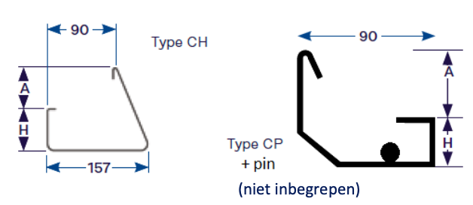

#2 [Dikteplaten in verzinkt staal]
- Detailtekenig:
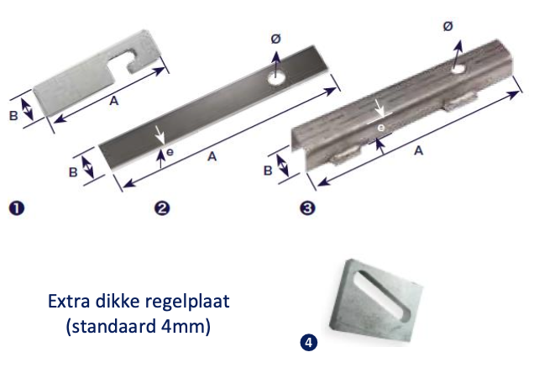

.33.42. Maateigenschappen:
- Afmetingen: De ophangbeugels worden per project berekend door de fabrikant en geproduceerd.
- Profieldikte: 4 mm

.33.50. Prestatiekenmerken:

.33.51. ER 1 Stabiliteit:

.32.51.10. Belastingen:
- Draagvermogen: volgens stabiliteitsstudie

.40. UITVOERING

.41. Basisreferenties:

.41.10. Belangrijke opmerking:
De metselwerkondersteuningen worden geplaatst volgens de plaatsingsvoorschriften van de fabrikant. De bevestigingsplannen worden opgesteld door de stabiliteitsstudie en goedgekeurd door de architect.

.44. Plaatsingswijze:
De verwerking en plaatsing van de metselwerkondersteuning gebeurt overeenkomstig de verwerkingsvoorschriften van de fabrikant van de metselwerkconsoles.

.44.30. Bevestiging:
De verankering in de wand gebeurt in functie van de draagstructuur, volgens de stabiliteitsstudie.
Het materiaal (verzinkt, RVS) dient hetzelfde te zijn als het materiaal van de metselwerkconsoles.
De mogelijke bevestigingsmiddelen zijn:
Voor gewapende betonstructuur:
- Met uitzetbare bout FSA
- Met draadstang + Ankrochim SF800 + chemisch anker
- Met Ankorail + hamerkopbout
Voor volle betonblokken, holle blokken gevuld met beton of kalkzandsteenblokken:
- Met draadstang + Ankrochim SF800 + chemisch anker
Voor stalen ligger:
- Met lasstrip + draadstang + moeren.

.50. COÖRDINATIE
Voor grotere raam- en deuropeningen en bij doorlopende opvangingen worden de hoeklijnen voorzien van consoles voor de bevestiging tegen de dragende binnenstructuur.
...

.50. CONTOLE EN KEURING
Een rekennota en een plan met de plaatsing van de elementen wordt aan de betrokken partijen ter goedkeuring meegeleverd door het studiebureau van de leverancier van de metselwerkconsoles.
De metselwerkondersteuningen voldoen aan de eisen van de Eurocodes en werden getest in onafhankelijke geaccrediteerde laboratoria.

HALFEN-posten voor de meetstaat

KORBO - Draagconsoles voor parementmetselwerk

#P1 Standaard draagconsole [type, materiaal, afwerking, afmetingen] VH [stuk]

#P2 Draagconsole met beperkte hoogte, h 189 mm [type, materiaal, afwerking, afmetingen] VH [stuk]

#P3 Draagconsole met beperkte hoogte, h 177 mm [type, materiaal, afwerking, afmetingen] VH [stuk]

#P4 Draagconsole voor kleine spouw [type, materiaal, afwerking, afmetingen] VH [stuk]

#P5 Consoles met verlengd been op maat [type, materiaal, afwerking, afmetingen] VH [stuk]

#P6 Speciale uitvoering, met spouwafdichting [type, materiaal, afwerking, afmetingen] VH [stuk]

#P7 Speciale uitvoering, met knaagdierrooster [type, materiaal, afwerking, afmetingen] VH [stuk]

#P8 Ophangbeugels voor verticale stenen [type CK, CV of CL, materiaal, afwerking, afmetingen] VH [stuk]

#P9 Ophangbeugels voor horizontale stenen [type CH of CF, materiaal, afwerking, afmetingen] VH [stuk]

#P9 Optionele toebehoren, accessoires, … [type] VH [PM]

Normen en referentiedocumenten

.30.30. Normen en technische referentiedocumenten:

.30.32. Geregistreerde normen:
>NBN EN 10020:2000 - R - FR,EN,DE - Definitie en indeling van staalsoorten = EN 10020:2000 [3e uitg.] [ICS: 01.040.77; 77.080.20]
>NBN EN ISO 3506-1:2010 - R - FR,EN,DE - Mechanische eigenschappen van bevestigingsartikelen van corrosievast staal - Deel 1: Bouten, schroeven en tapeinden [ISO 3506-1:1997] = EN ISO 3506-1:2009 [2e uitg.] [ICS: 21.060.10]

HALFEN NV handelt als Leviat
Borkelstraat 131
BE-2900 Schoten
Tel.: 03 658 07 20
Fax.: 03 658 15 33
www.halfen.be – www.leviat.com
info.halfen.be@leviat.com

